ОБЛАСТНОЙ ПАРАД ДЕТСКИХ ВОЙСК «Бравые солдаты с песнею идут-2016»
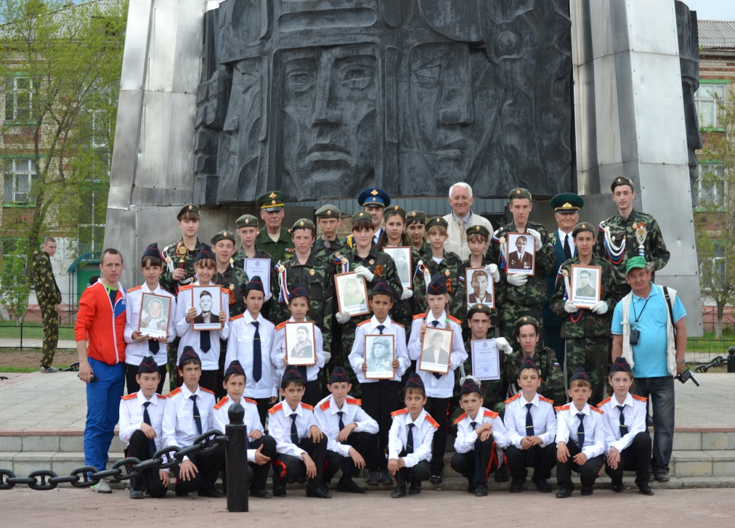
6 мая 2016 в городе Нефтегорске прошел областной парад детских войск «Бравые солдаты с песнею идут». Мероприятие, проводимое с 2005 года, стало своеобразной визитной карточкой Юго-Восточного образовательного округа.
В параде приняли участие 20 отрядов общеобразовательных школ и военно-патриотических клубов Южного, Отрадненского, Северо- Восточного, Юго-Западного, Поволжского и Юго- Восточного образовательных округов.
В состав жюри вошли: Владимир Сысоев — заведующий Центром военно- патриотического воспитания подрастающего поколения Самарского Дворца детского и юношеского творчества; полковник Юрий Цыганов – заместитель председателя Областного совета ветеранов (пенсионеров) войны, труда, вооруженных сил и правоохранительных органов, председатель комиссии по патриотическому воспитанию молодежи; полковник Владимир Качимов – старший преподаватель кафедры тактики Пограничного училища; майор Олег Чупахин начальник отдела военного комиссариата Самарской области по Нефтегорскому и Алексеевскому районам; Георгий Карташев – руководитель регионального отделения Союза десантников России по Самарской области, Вячеслав Большаков – начальник Нефтегорского спортивно- технического клуба ДОСААФ, Сергей Сергеев – начальник отделения подготовки и призыва граждан на военную службу отдела военного комиссариата Самарской области по Нефтегорскому и Алексеевскому районам и Айрат Исхаков – ведущий специалист Юго- Восточного управления МОиНСО.
Гостей и участников приветствовали Глава муниципального района Нефтегорский Владимир Корнев, заместитель министра образования и науки Самарской области Надежда Колесникова и почетный гражданин Нефтегорского района Алексей Ильин.
Яркое впечатление от своих выступлений оставили коллективы ДЮСШ с. Борское, воспитанники театральной студии «Жест» ЦДТ «Радуга» ГБОУ СОШ №1 г. Нефтегорска и воспитанники дошкольных групп детских садов м.р. Нефтегорский.
Под звуки торжественного марша на площадь Ленина было вынесено знамя Победы и знамя Российской Федерации. Принимал парад начальник отдела военного комиссариата Самарской области по м.р. Нефтегорский и м.р Алексеевский Олег Чупахин.
Конкурс проходил по трем номинациям: «Образовательные учреждения», «ВПК» и «Знаменные группы». В программу выступления отрядов и военно- патриотических клубов входило выполнение строевых упражнений, перестроение отряда, исполнение строевой песни. «Бравое» выступление ребят впечатлило почётных гостей мероприятия, ветеранов Великой Отечественной войны. Порадовала их не только строевая выправка, но и исполнение строевых песен. Над площадью гремели и разливались слова песен «На безымянной высоте», «На границе тучи ходят хмуро…» и многих других. В завершении парада все участники получили заслуженный полевой обед — наваристую солдатскую кашу.
Во время подведения итогов, участникам парада была представлена концертная программа. Группа «Гвардия» регионального отделения Союза десантников России по Самарской области, порадовала всех присутствующих патриотическими песнями. Интересным было выступление ребят из Клуба боевых искусств ЦДОД «Развитие» с. Алексеевка.
В результате «строевых» состязаний определились лучшие в трех номинациях. Руководитель Юго-Восточного управления Елена Баландина наградила победителей и призеров в номинации «Знаменные группы» дипломами министерства образования и науки Самарской области и кубками. Майор Олег Чупахин, начальник отдела военного комиссариата Самарской области по Нефтегорскому и Алексеевскому районам наградил победителей в номинации «Военно- патриотические клубы», а полковник Юрий Цыганов – заместитель председателя Областного совета ветеранов (пенсионеров) войны, труда, вооруженных сил и правоохранительных органов, председатель комиссии по патриотическому воспитанию молодежи, наградил отряды в номинации «Образовательные учреждения».
В номинации «Общеобразовательные школы»:
I место – отряд «Танкисты» (ГБОУ СОШ с. Дмитриевка);
II место – отряд «Кадеты» (ГБОУ СОШ с. Исаклы);
III место — отряд «Летчики» (ГБОУ СОШ № 3 г. Нефтегорска)
«Лучший командир» — Стрельников Евгений «Кадеты» кадетский корпус (ГБОУ СОШ им. А.А. Каргина п. Краснооктябрьский).
В номинации «Военно-патриотические клубы»:
I место – отряд ВПК «Регион-63» (ГБОУ СОШ им. Героя Советского Союза М. К. Овсянникова с. Исаклы);
II место – ВПК «Юный спасатель» (ЦДОД «Развитие» ГБОУ СОШ с. Алексеевка);
III место — «Дети России» пограничные войска (ГБОУ СОШ им. А.А. Каргина п. Краснооктябрьский);
«Лучший командир» — Михеева Екатерина, ВПК «Регион-63» (ГБОУ СОШ им. Героя Советского Союза М. К. Овсянникова с. Исаклы).
В номинации «Знаменная группа»:
I место – знаменная группа отряда — «Дети России» пограничные войска (ГБОУ СОШ им. А.А. Каргина п. Краснооктябрьский);
II место – знаменная группа отряда «Кадеты» кадетский корпус (ГБОУ СОШ им. А.А. Каргина п. Краснооктябрьский).
III место – знаменная группа отряда «Летчики» (ГБОУ СОШ № 3 г. Нефтегорска)
Заместитель председателя Самарской областной общественной организации ветеранов войны, труда, вооруженных сил и правоохранительных органов, полковник Юрий Цыганов наградил отряды благодарственными письмами Союза ветеранов войны Самарской области.
В заключение все отряды возложили цветы к Вечному огню на Обелиске Славы. Надолго останется в душе участников парада детских войск то воодушевление, которое царило на мероприятии среди конкурсантов, их сопричастность к Победе в Великой Отечественной Войне!

